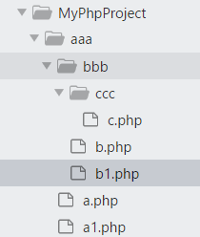

在 a.php 中 / 代表的就是aaa,所以引用a1.php

可以通过绝对路劲的形式：/a1.php

也可以通过相对路劲的形式: ./a1.php

可以会有问题 c 引入 b,而b 又引入a，这个时候 b 中a 路劲就会出错，很麻烦